**[S/W품질관리및테스팅 _01](https://eclass.dongguk.edu/Course.do?cmd=viewStudyHome&boardInfoDTO.boardInfoGubun=study_home&courseDTO.courseId=S2021U0002001UCSE406101)**

**Sonar Qube**

과목:S/W품질관리 및 테스팅

교수명 : 최 은만

이름 : 김 윤호

학번 : 2016112166

학과 : 컴퓨터 공학과

Sonar qube를 통해 프로젝트를 분석한 결과, 아래와 같이 나오는 것을 확인했습니다.

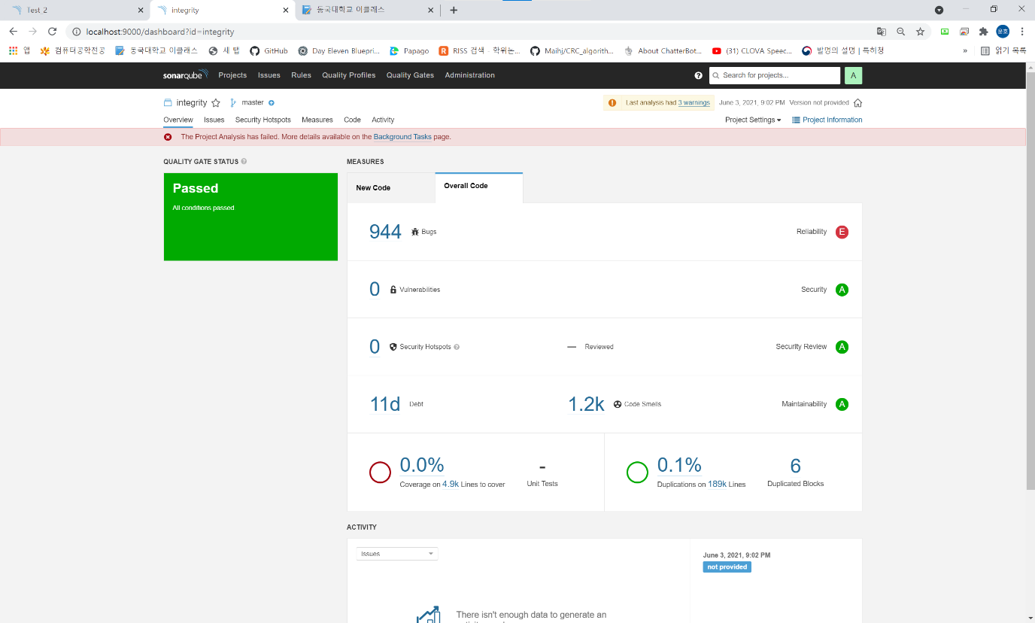

해당 프로젝트에는 944개의 bug가 있으며, 보안 취약점과 security Hotsopt은 존재하지 않고, 문제를 발생시킬 수 있는 code smell이 1.2K개가 존재하며 unit tests의 수와 그에 따른 test coverage를 표현하고 있으며, 중복되는 코드의 수와 블록의 수를 표현해주고 있습니다.

Technical Debt에 따라서 진행되는 파일들의 신뢰도와 코드 수를 보여주고 있습니다.

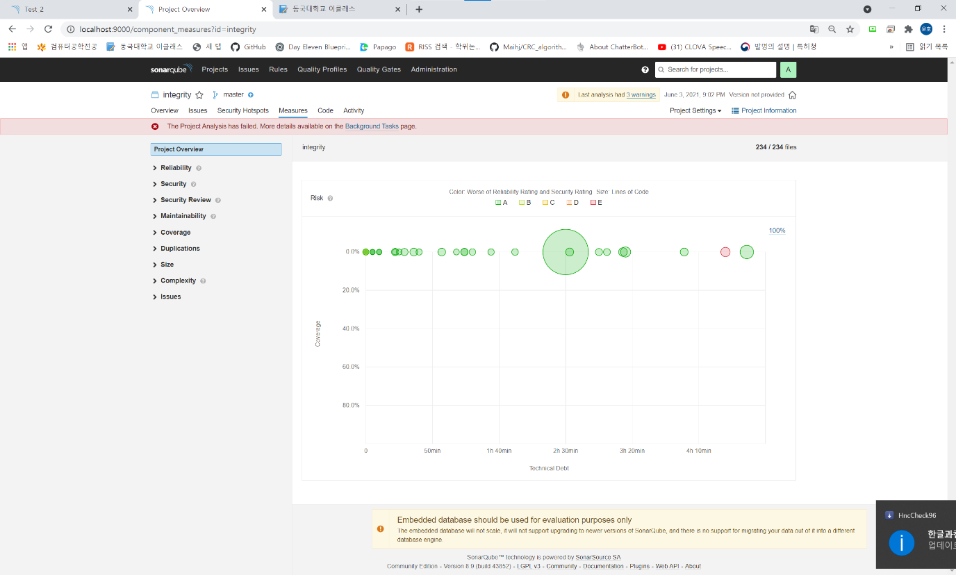

그리고 프로젝트 안에 있는 폴더에 따라서 분석을 따로 보여주고 있습니다.

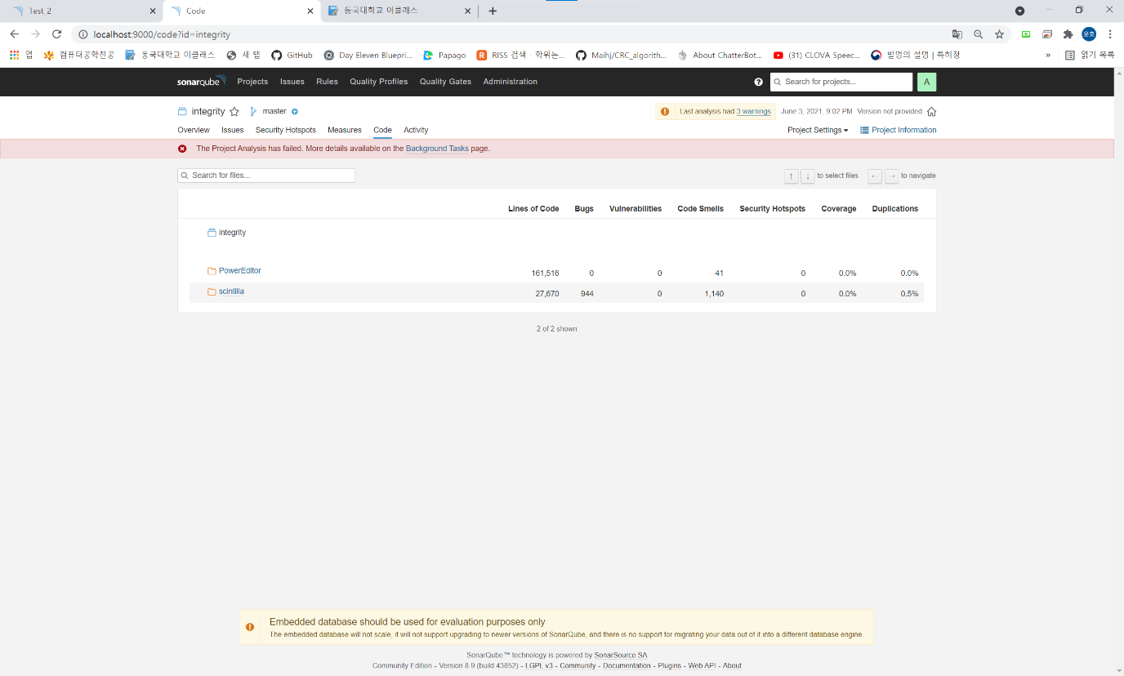

또한 하나의 파일의 자세한 분석 정보도 보여줍니다.

